Resolución del Pleno del Instituto de Transparencia, Acceso a la Información Pública y Protección de Datos Personales del Estado de México y Municipios, con domicilio en Metepec, Estado de México, a diez de septiembre de dos mil veinticinco.
VISTO el expediente electrónico formado con motivo del recurso de revisión número 04420/INFOEM/IP/RR/2025, interpuesto por la C. XXXXXXXXXXXXXXXXXXXX XXXXXXX, en lo sucesivo La Recurrente, en contra de la respuesta de la Secretaría de la Contraloría, en lo subsecuente El Sujeto Obligado, se procede a dictar la presente resolución.

A N T E C E D E N T E S D E L A S U N T O
PRIMERO. De la Solicitud de Información.
Con fecha treinta y uno de marzo de dos mil veinticinco, La Recurrente, presentó a través del Sistema de Acceso a la Información Mexiquense (SAIMEX) ante El Sujeto Obligado, solicitud de acceso a la información pública, registrada bajo el número de expediente 00159/SECOGEM/IP/2025, mediante la cual solicitó información en el tenor siguiente:
“Solocito vía saimex la constancia de no inhabilitación de Irma Gonzalez Becerra, ya que en solicitud hecha a secretaría de desarrollo económico se me proporcionó una constancia cuya veracidad se requiere comprobar. Se adjunta el documento para que ustedes corroboren esta información proporcionada” (Sic)
Adjuntando el documento electrónico “ANEXO III_Const de NO Inhabilitación GONZALEZ BECERRA IRMA.pdf”, cuyo contenido corresponde a la siguiente imagen ilustrativa:
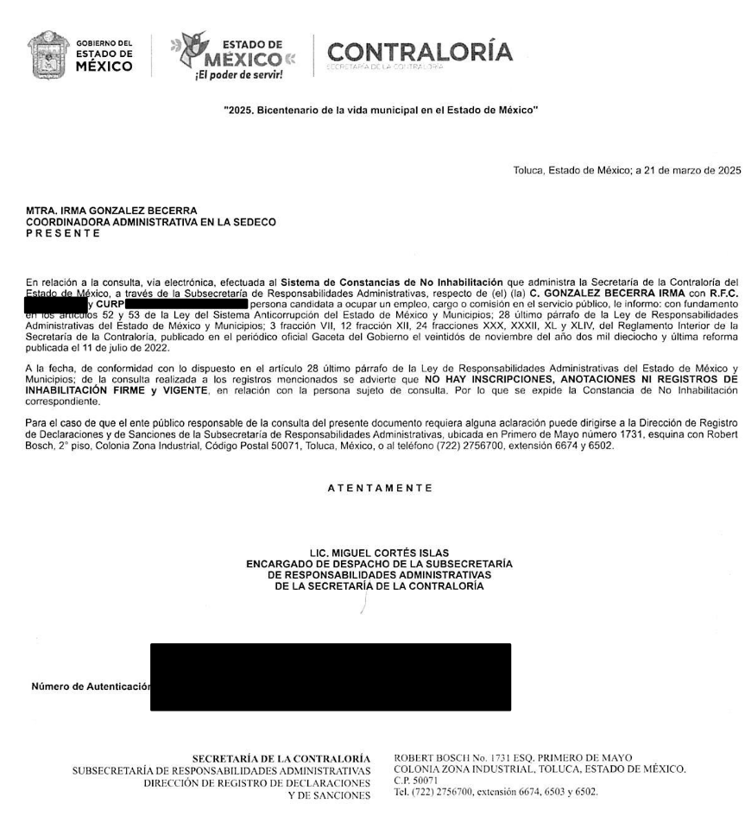

Modalidad de entrega: A través del SAIMEX.
SEGUNDO. De la respuesta del Sujeto Obligado.
En el expediente electrónico SAIMEX, se aprecia que el día diez de abril de los corrientes, El Sujeto Obligado dio respuesta a la solicitud de información en los siguientes términos:
“En respuesta a la solicitud recibida, nos permitimos hacer de su conocimiento que con fundamento en el artículo 53, Fracciones: II, V y VI de la Ley de Transparencia y Acceso a la Información Pública del Estado de México y Municipios, le contestamos que:
Estimado solicitante. Espero se encuentre de maravilla, le informo que en archivos adjuntos encontrará el oficio firmado por el servidor público que atiende que su solicitud y el oficio de respuesta firmado por el Encargado de Despacho de la Unidad de Prevención de la Corrupción; y, Responsable de la Unidad de Transparencia de la Secretaría de la Contraloría. ¡Que tenga un excelente día!” (Sic)
A mayor abundamiento, se advierte que El Sujeto Obligado adjuntó los documentos electrónicos “OFICIO RESPUESTA SPH.pdf” y “OFICIO RESPUESTA UT_0001.pdf”, mismos que se tienen por reproducidos en virtud de que serán materia de análisis en el considerando respectivo.

TERCERO. Del recurso de revisión.
Inconforme con la respuesta por El Sujeto Obligado, La Recurrente interpuso recurso de revisión, en fecha doce de abril de dos mil veinticinco, el cual fue registrado en el sistema electrónico con el expediente número 04420/INFOEM/IP/RR/2025, en el cual arguye las siguientes manifestaciones:
Acto Impugnado:
“Negativa a la información solicitada" (Sic)
Razones o Motivos de Inconformidad:
“negativa a la información solicitada" (Sic)

CUARTO. Del turno del recurso de revisión.
Medio de impugnación que le fue turnado al Comisionado presidente José Martínez Vilchis, por medio del sistema electrónico en términos del arábigo 185 fracción I de la Ley de Transparencia y Acceso a la información Pública del Estado de México y Municipios, del cual recayó acuerdo de admisión en fecha veintidós de abril de dos mil veinticinco, determinándose en él, un plazo de siete días para que las partes manifestaran lo que a su derecho corresponda en términos del numeral ya citado.

QUINTO. De la etapa de instrucción.
Así, en la etapa de instrucción, de las constancias que obran en el expediente electrónico se advierte que El Sujeto Obligado rindió su informe justificado en fecha dos de mayo, mismo que fue puesto a la vista el seis de mayo del año en curso.
SEXTO. Del cierre de instrucción
Por lo cual se decretó el cierre de instrucción con fecha trece de mayo del presente, en términos del artículo 185 Fracción VI de la Ley de Transparencia y Acceso a la Información Pública del Estado de México y Municipios, iniciando el término legal para dictar resolución definitiva del asunto.
El día doce de junio del año en curso, con fundamento en el artículo 181, párrafo tercero, de la Ley de Transparencia y Acceso a la Información Pública del Estado de México y Municipios, se amplió por un periodo de quince días, el plazo para resolver el citado medio de impugnación, con el fin de contar con los elementos suficientes para proponer al Pleno de este Instituto la resolución que en derecho corresponda.

C O N S I D E R A N D O
PRIMERO. De la competencia.
Este Instituto de Transparencia, Acceso a la Información Pública y Protección de Datos Personales del Estado de México y Municipios es competente para conocer y resolver el presente Recurso de Revisión, conforme a lo dispuesto en el artículo 5o párrafos trigésimo tercero, trigésimo noveno, cuadragésimo y cuadragésimo primero, fracción VIII de la Constitución Política del Estado Libre y Soberano de México; ordinal 2, fracción II, 13, 29, 36, fracciones I y II, 176, 178, 179, 181 párrafo tercero y 185 de la Ley de Transparencia y Acceso a la Información Pública del Estado de México y Municipios; y 9, fracciones I y XXIII y 11 del Reglamento Interior del Instituto de Transparencia, Acceso a la Información Pública y Protección de Datos Personales del Estado de México y Municipios.

SEGUNDO. Sobre los alcances del recurso de revisión.
Derivado de la impugnación realizada, es preciso e importante señalar que el recurso de revisión inmerso en la Ley de Transparencia vigente en la entidad, tiene el fin y alcance que señalan los numerales 176, 179, 181 párrafo cuarto, 194 y 195 y demás aplicables de la Ley de Transparencia y Acceso a la Información Pública del Estado de México y Municipios vigente, el cual será analizado conforme a las actuaciones que obren en el expediente electrónico, con la finalidad de reparar cualquier posible afectación al derecho de acceso a la información pública y garantizando el principio rector de máxima publicidad.

TERCERO. De las causas de improcedencia.
En el procedimiento de acceso a la información y de los medios de impugnación de la materia, se advierten diversos supuestos de procedibilidad, los cuales deben estudiarse con la finalidad de dar cumplimiento a los principios de legalidad y objetividad inmersos en el artículo 9 de Ley de Transparencia y Acceso a la Información Pública del Estado de México y Municipios, en correlación con la seguridad jurídica que debe generar lo actuado ante este Organismo garante.
Siendo facultad de este Órgano entrar al estudio de las causas de improcedencia que hagan valer las partes o que se adviertan de oficio por este Resolutor y por ende objeto de análisis previo al estudio de fondo del asunto, en los presupuestos procesales sobre el inicio o trámite de un proceso, generando eficacia jurídica en las resoluciones, máxime que se trata de una figura procesal adoptada en la ley de la materia, la cual impide su estudio y resolución cuando una vez admitido el recurso de revisión se advierta una causa de improcedencia que permita sobreseer el recurso de revisión, sin estudiar el fondo del asunto; circunstancias anteriores que no son incompatibles con el derecho de acceso a la justicia, ya que éste no se coarta por regular causas de improcedencia y sobreseimiento con tales fines. Así las cosas, del análisis de los expedientes electrónicos no se advierte ninguna causa de improcedencia que se actualice ni mucho menos alguna hecha valer por alguna de las partes, procediendo al estudio del fondo del asunto, en los siguientes términos.

CUARTO. Estudio y resolución del asunto
El análisis del presente recurso, se basará en el contenido íntegro de las actuaciones que obran en el expediente electrónico, para así estar en posibilidad este Órgano Colegiado de dictar el fallo correspondiente conforme a derecho, tomando en consideración los elementos aportados por las partes y respetando en todo momento al principio de máxima publicidad consagrado en nuestra Constitución Federal, Local y demás leyes aplicables en la materia, así como en los tratados internacionales en los que el Estado Mexicano sea parte, en concordancia con el párrafo tercero del artículo 1 de la Constitución Federal y el diverso 8 de la Ley de Transparencia local.
En este tenor, es necesario subrayar que el derecho de acceso a la información pública implica que cualquier persona conozca la información contenida en los documentos que se encuentren en los archivos de los sujetos obligados, conforme a los artículos 4, 12, 24 último párrafo y 160 de la Ley local en la materia, que a la letra citan:
“Artículo 4. El derecho humano de acceso a la información pública es la prerrogativa de las personas para buscar, difundir, investigar, recabar, recibir y solicitar información pública, sin necesidad de acreditar personalidad ni interés jurídico.
Toda la información generada, obtenida, adquirida, transformada, administrada o en posesión de los sujetos obligados es pública y accesible de manera permanente a cualquier persona, en los términos y condiciones que se establezcan en los tratados internacionales de los que el Estado mexicano sea parte, en la Ley General, la presente Ley y demás disposiciones de la materia, privilegiando el principio de máxima publicidad de la información. Solo podrá ser clasificada excepcionalmente como reservada temporalmente por razones de interés público, en los términos de las causas legítimas y estrictamente necesarias previstas por esta Ley.
Los sujetos obligados deben poner en práctica, políticas y programas de acceso a la información que se apeguen a criterios de publicidad, veracidad, oportunidad, precisión y suficiencia en beneficio de los solicitantes.
Artículo 12. Quienes generen, recopilen, administren, manejen, procesen, archiven o conserven información pública serán responsables de la misma en los términos de las disposiciones jurídicas aplicables.
Los sujetos obligados sólo proporcionarán la información pública que se les requiera y que obre en sus archivos y en el estado en que ésta se encuentre. La obligación de proporcionar información no comprende el procesamiento de la misma, ni el presentarla conforme al interés del solicitante; no estarán obligados a generarla, resumirla, efectuar cálculos o practicar investigaciones.
(…)
Artículo 24.
(…)
Los sujetos obligados solo proporcionarán la información pública que generen, administren o posean en el ejercicio de sus atribuciones.”
(…)
Artículo 160. Los sujetos obligados deberán otorgar acceso a los documentos que se encuentren en sus archivos o que estén obligados a documentar de acuerdo con sus facultades, competencias o funciones en el formato que el solicitante manifieste, de entre aquellos formatos existentes, conforme a las características físicas de la información o del lugar donde se encuentre así lo permita.
En caso que la información solicitada consista en bases de datos se deberá privilegiar la entrega de la misma en formatos abiertos.”[Sic]

Así que la obligación de los Sujetos Obligados de dar acceso a la información pública que generen, administren o posean, se tendrá por cumplida cuando el solicitante tenga a su disposición la información requerida, o cuando realice la consulta de la misma en el lugar que ésta se localice, de acuerdo a lo señalado por el artículo 166 de la Ley local en la materia, que se reproduce de la siguiente forma:
“Artículo 166. La obligación de acceso a la información pública se tendrá por cumplida cuando el solicitante tenga a su disposición la información requerida, o cuando realice la consulta de la misma en el lugar en el que ésta se localice.” [Sic]

Ahora bien, con relación a la solicitud de información 00159/SECOGEM/IP/2025 se desprenden las siguientes consideraciones:
- Que el derecho de acceso a la información pública estriba en la prerrogativa de carácter constitucional que reconoce la potestad de los ciudadanos para solicitar soportes documentales generados, poseídos o administrados por los Sujetos Obligados.

- Que respecto al extracto de la solicitud consistente en “se me proporcionó una constancia cuya veracidad se requiere comprobar. Se adjunta el documento para que ustedes corroboren esta información proporcionada”, es menester señalar que el derecho a la información pública y la prerrogativa constitucional relativa al acceso, rectificación, cancelación u oposición de datos personales constituyen una prerrogativa a acceder a documentación en poder de los Sujetos Obligados, no así a realizar cuestionamientos, o manifestaciones subjetivas.
Visto de esta forma, el extracto de la solicitud 00159/SECOGEM/IP/2025 en cita, se trata de manifestaciones subjetivas y derecho de petición, los cuales no son susceptibles de ser atendidos por la vía interpuesta.

- En contraste, se advierte que fue identificado un requerimiento vinculado con el acceso a la información pública, mismo que carece de elemento temporal, debiendo de ser fijado a la fecha en que se ejerció el derecho de acceso a la información, es decir, al treinta y uno de marzo de dos mil veinticinco.

Dichas precisiones, con fundamento en los artículos 13 y 181 cuarto párrafo de la Ley en materia, los cuales a la letra rezan:
“Artículo 13. El Instituto, en el ámbito de sus atribuciones, deberá suplir cualquier deficiencia para garantizar el ejercicio del derecho de acceso a la información.
Artículo 181. …
Durante el procedimiento deberá aplicarse la suplencia de la queja a favor del recurrente, sin cambiar los hechos expuestos, asegurándose de que las partes puedan presentar, de manera oral o escrita, los argumentos que funden y motiven sus pretensiones.” [Sic]

Bajo estas líneas argumentativas, al retomar y delimitar los requerimientos formulados por la ahora Recurrente, de manera objetiva se precisa que versa en conocer la siguiente información:
- Constancia de no inhabilitación, expedida a favor de la C. Irma González Becerra, al treinta y uno de marzo de dos mil veinticinco.

Bajo este contexto, a efecto de identificar las unidades administrativas competentes se traen a colación los artículos 24, fracción XII, y 92, fracción II de la Ley de Transparencia local, porciones normativas cuyo contenido literal es el siguiente:
“Artículo 24. Para el cumplimiento de los objetivos de esta Ley, los sujetos obligados deberán cumplir con las siguientes obligaciones, según corresponda, de acuerdo a su naturaleza:
(…)
XII. Publicar y mantener actualizada la información relativa a las obligaciones generales de transparencia previstas en la presente Ley o determinadas así por el Instituto, y en general aquella que sea de interés público;
Artículo 92. Los sujetos obligados deberán poner a disposición del público de manera permanente y actualizada de forma sencilla, precisa y entendible, en los respectivos medios electrónicos, de acuerdo con sus facultades, atribuciones, funciones u objeto social, según corresponda, la información, por lo menos, de los temas, documentos y políticas que a continuación se señalan:
(…)
II. Su estructura orgánica completa, en un formato que permita vincular cada parte de la estructura, las atribuciones y responsabilidades que le corresponden a cada servidor público, prestador de servicios profesionales o miembro de los sujetos obligados, de conformidad con las disposiciones jurídicas aplicables;
(…)” [Sic]

Sirven de sustento las siguientes imágenes ilustrativas:

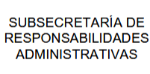
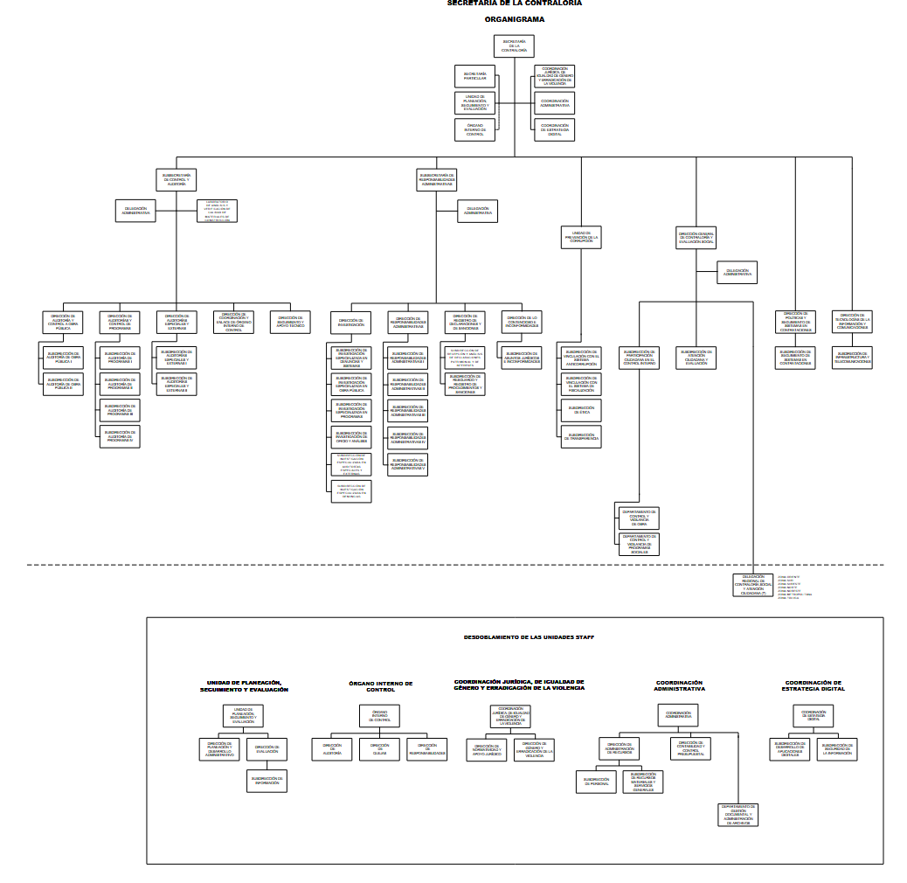

De lo expuesto con anterioridad, se desprende que El Sujeto Obligado se auxilia de diversas Direcciones, Subdirecciones, Departamentos y Unidades Administrativas para cumplir con sus fines y objetivos, resultando de nuestro amplio interés la Subsecretaría de responsabilidades administrativas.
En este tenor, para delimitar las fronteras competenciales de la unidad administrativa en cita, resulta oportuno traer a colación el artículo 46 de la Ley Orgánica de la Administración Pública del Estado de México; numeral 28 de la Ley de Responsabilidades Administrativas del Estado de México; apartado 21803000000000 “Subsecretaría de responsabilidades administrativas” del Manual General de Organización de la Secretaría de la Contraloría; así como los artículos 45, 47 y 98 de la Ley del Trabajo de los Servidores Públicos del Estado y Municipios:

LEY ORGÁNICA DE LA ADMINISTRACIÓN PÚBLICA DEL ESTADO DE MÉXICO
“Artículo 46. La Secretaría de la Contraloría es la encargada de prevenir, detectar y, en el ámbito de su competencia, sancionar las faltas administrativas y hechos de corrupción, así como la vigilancia, fiscalización y control de los ingresos, gastos, recursos y obligaciones de la administración pública estatal y su sector auxiliar, bajo los principios de legalidad, objetividad, profesionalismo, honradez, lealtad, imparcialidad, eficiencia, eficacia, equidad, transparencia, economía, integridad, competencia por mérito y rendición de cuentas, en los términos de las disposiciones legales aplicables.

LEY DE RESPONSABILIDADES ADMINISTRATIVAS DEL ESTADO DE MÉXICO Y MUNICIPIOS
“Artículo 28. (…)
En el sistema estatal de servidores públicos y particulares sancionados de la Plataforma Digital Estatal se inscribirán y se harán públicas, de conformidad con lo dispuesto en la Ley del Sistema y las disposiciones legales en materia de transparencia, las constancias de sanciones o de inhabilitación que se encuentren firmes en contra de los servidores públicos o particulares que hayan sido sancionados por actos vinculados con faltas administrativas graves en términos de esta Ley, así como la anotación de aquellas abstenciones que hayan realizado las autoridades investigadoras o el Tribunal de Justicia Administrativa, en términos de la presente Ley.
Los entes públicos, previo al nombramiento, designación o contratación de quienes pretendan ingresar al servicio público, consultarán los sistemas nacional, estatal y municipal de servidores públicos y particulares sancionados de la plataforma digital nacional y estatal, con el fin de verificar si existen inhabilitaciones de dichas personas, de no existir se expedirá la constancia correspondiente.” (Sic)

MANUAL GENERAL DE ORGANIZACIÓN DE LA SECRETARÍA DE LA CONTRALORÍA
“21803000000000L SUBSECRETARÍA DE RESPONSABILIDADES ADMINISTRATIVAS
OBJETIVO:
Coadyuvar a que las personas servidoras públicas en el desempeño de sus funciones actúen en cumplimiento a los principios de disciplina, legalidad, objetividad, profesionalismo, honradez, lealtad, imparcialidad, integridad, rendición de cuentas, eficacia y eficiencia que rigen en el servicio público, la determinación de responsabilidades administrativas, así como resolver con imparcialidad, oportunidad y legalidad las inconformidades derivadas de licitaciones públicas e invitaciones restringidas; llevar a cabo la defensa legal de los intereses de la Secretaría y, cuando proceda, resolver los medios de impugnación en el ámbito de su competencia; además de realizar la recepción, registro y resguardo de las declaraciones de situación patrimonial y de intereses de las Administraciones Públicas Estatal y Municipal y, administrar el registro de los procedimientos de responsabilidad administrativa y sanciones impuestas a las personas servidoras públicas y/o particulares.
FUNCIONES
(…)
31. Coordinar y administrar el sistema de registro de sanciones del Poder Ejecutivo del Estado de México, de las personas servidoras públicas sancionadas y de las abstenciones, para suministrar información a la Plataforma Digital Nacional y Estatal del Sistema Nacional, Estatal y Municipal Anticorrupción, así como informar los antecedentes de sanciones y la emisión de la Constancia de No Inhabilitación, previa solicitud de las áreas de administración de las Dependencias y Organismos Auxiliares de la Administración Pública Estatal, del Poder Legislativo y Judicial así como del orden Municipal de conformidad con la Ley de Responsabilidades Administrativas
(…)” (Sic)
LEY DEL TRABAJO DE LOS SERVIDORES PÚBLICOS DEL ESTADO Y MUNICIPIOS
“ARTÍCULO 45.-Los servidores públicos prestarán sus servicios mediante nombramiento, contrato o formato único de Movimientos de Personal expedidos por quien estuviere facultado legalmente para extenderlo.
ARTÍCULO 47. Para ingresar al servicio público se requiere:
I. Presentar una solicitud utilizando la forma oficial que se autorice por la institución pública o dependencia correspondiente;
II. Ser de nacionalidad mexicana, con la excepción prevista en el artículo 17 de la presente ley;
III. Estar en pleno ejercicio de sus derechos civiles y políticos, en su caso;
IV. Acreditar, cuando proceda, el cumplimiento de la Ley del Servicio Militar Nacional;
V. Derogada;
VI. No haber sido separado anteriormente del servicio por las causas previstas en el artículo 93 de la presente ley;
VII. Tener buena salud, lo que se comprobará con los certificados médicos correspondientes, en la forma en que se establezca en cada institución pública;
VIII. Cumplir con los requisitos que se establezcan para los diferentes puestos;
IX. Acreditar por medio de los exámenes correspondientes los conocimientos y aptitudes necesarios para el desempeño del puesto; y
X. No estar inhabilitado para el ejercicio del servicio público.
XI. Presentar certificado expedido por la Unidad del Registro de Deudores Alimentarios Morosos en el que conste, si se encuentra inscrito o no en el mismo.
La institución o dependencia que reciba un certificado en que conste que la persona que se incorpora al servicio público se encuentra inscrito el Registro de Deudores Alimentarios Morosos deberá dar aviso al juez de conocimiento de dicha circunstancia, para los efectos legales a que haya lugar
ARTÍCULO 98. Son obligaciones de las instituciones públicas:
(…)
XVII. Integrar los expedientes de los servidores públicos y proporcionar las constancias que éstos soliciten para el trámite de los asuntos de su interés en los términos que señalen los ordenamientos respectivos.” (Sic)

Del análisis sistemático y armónico de la normatividad previamente plasmada se desprende que una de las atribuciones reservadas a la Secretaría de la Contraloría, a través de la Subsecretaría de responsabilidades administrativas estriba en la emisión de la constancia de no inhabilitación, previa solicitud de las áreas de administración de las dependencias y organismos auxiliares de la administración pública, es decir, no se trata de un documento que se genere, posee o administra de manera oficiosa, sino a petición de parte.
Visto de esta forma, el documento es expedido por El Sujeto Obligado por medio del sistema electrónico extranet www.secogem.gob.mx/constancias/ en el cual se informa si las personas físicas cuentan con alguna sanción o inhabilitación para ocupar un empleo, cargo o comisión de carácter público.
Por lo anterior, este documento es de naturaleza pública, sin embargo, no pasa desapercibido mencionar que puede contener datos que actualizan la causal prevista en la fracción I del artículo 143 de la Ley de Transparencia del Estado de México y Municipios y procede su entrega en versión pública.
Una vez sentado lo anterior, como se mencionó en el antecedente segundo, El Sujeto Obligado en fecha diez de abril de dos mil veinticinco, rindió su respuesta a la solicitud de información formulada por el particular, adjuntando para tal efecto lo siguiente:
- “OFICIO RESPUESTA SPH.pdf”: Compila lo siguiente:
- Oficio número 21803000000000L-0205/2025 signado por el encargado de despacho de la secretaría de responsabilidades administrativas, dirigido al encargado de despacho de la unidad de prevención de la corrupción y responsable de la unidad de transparencia, de fecha ocho de abril de dos mil veinticinco, refiere adjuntar oficio emitido por el servidor público habilitado estimado competente.

- Oficio número 21803000030000L-1161/2025 signado por la titular de la dirección de registro de declaraciones y de sanciones, dirigido al encargado de despacho de la subsecretaría de responsabilidades administrativas, de fecha cuatro de abril de dos mil veinticinco, refiere adjuntar oficio emitido por el servidor público habilitado estimado competente.

- Oficio de respuesta a la solicitud de información número 00159/SECOGEM/IP/2025 signado por el titular de la dirección de registro de declaraciones y de sanciones, resulta de nuestro interés el siguiente extracto:

“Derivado de lo anterior, es fundamental informar a usted, que no es posible expedir la Constancia de No Inhabilitación, dado que la propia naturaleza del documento es verificar si existen inhabilitaciones firmes y vigentes de dichas personas para el ingreso al servicio público, consulta que corresponde a las Áreas de Coordinación Administrativa, Recursos Humanos u Homologas, tal como dispone el artículo 28 párrafo 5° de la Ley de Responsabilidades Administrativas del Estado de México y Municipios, mismo que literalmente dispone lo siguiente:
(…)
Finalmente, y por cuanto hace la veracidad del documento, me permito informar a usted, no se cuenta con los datos suficientes de identificación del documento, ya que los mismos se encuentran testados en la imagen exhibida, motivo por el cual no se puede corroborar” (Sic)

- “OFICIO RESPUESTA UT_0001.pdf”: Oficio sin número signado por el titular de la unidad de prevención a la corrupción, dirigido al solicitante, de fecha diez de abril de dos mil veinticinco, refiere adjuntar oficio emitido por el servidor público habilitado estimado competente.

En las generalizaciones anteriores se comprende que El Sujeto Obligado observó de forma diligente el numeral 162, de la Ley de Transparencia y Acceso a la Información Pública del Estado de México y Municipios, que índica:
“Artículo 162. Las unidades de transparencia deberán garantizar que las solicitudes se turnen a todas las Áreas competentes que cuenten con la información o deban tenerla de acuerdo a sus facultades, competencias y funciones, con el objeto de que realicen una búsqueda exhaustiva y razonable de la información solicitada.” (Sic)

Por otra parte, es conveniente acotar que el servidor público habilitado atendió la solicitud de información 00159/SECOGEM/IP/2025 de manera diligente, al señalar que la información no obra en sus archivos, pronunciamiento que cobra particular relevancia, al tomar en consideración lo siguiente:
- La constancia de no inhabilitación es un documento expedido a petición de parte.
- La generación de constancias de no inhabilitación se realiza mediante una plataforma administrada por la Secretaría de la Contraloría del Estado de México.
- En términos del artículo 28 párrafo quinto de la Ley de Responsabilidades Administrativas del Estado y Municipios, los entes públicos se encuentran encauzados a consultar si los aspirantes a ingresar al servicio público cuentan con inhabilitaciones, haciendo uso de la plataforma administrada por la Secretaría de la Contraloría, mediante un usuario y contraseña.
- De una interpretación sistemática a la normatividad aplicable al Sujeto Obligado, no se advierte porción normativa alguna que de manera expresa le instruya a resguardar todas las constancias de no inhabilitación generadas mediante la plataforma administrada.
- El documento requerido funge como un requisito para ingresar al servicio público en términos del artículo 47 fracción X de la Ley del Trabajo de los Servidores Públicos del Estado y Municipios, luego entonces, la constancia de no inhabilitación expedida a favor de la C. Irma González Becerra en fecha 21 de marzo de 2025, únicamente obra en los archivos de la Secretaría de Desarrollo Económico del Estado de México, en su calidad de patrón.
- Que a nada practico conduce ordenarle a la Secretaría de la Contraloría la entrega de una constancia de no inhabilitación respecto de la C. Irma González Becerra pues se trataría de un nuevo documento, generado a la fecha de cumplimiento de la presente resolución.
- Que el derecho de acceso a la información no engloba verificar el contenido de documentos proporcionados por los ciudadanos, insistiendo en que dicho extracto de la solicitud de información constituye una consulta y/o derecho de petición.

Con base en lo expuesto por El Sujeto Obligado se destaca que el Pleno del Órgano Garante local ha sostenido que, ante la presencia de un hecho negativo, resultaría innecesaria una declaratoria de inexistencia en términos de 19, 169 y 170 de la Ley de Transparencia y Acceso a la Información Pública del Estado de México y Municipios, y ante un hecho negativo resulta aplicable la siguiente tesis:
“HECHOS NEGATIVOS, NO SON SUSCEPTIBLES DE DEMOSTRACION.
Tratándose de un hecho negativo, el Juez no tiene por qué invocar prueba alguna de la que se desprenda, ya que es bien sabido que esta clase de hechos no son susceptibles de demostración.” [Sic]

Resultando óbice señalar que el derecho de acceso a la información excluye la obligación de generar, documentos, procesar información o incluso generar soportes documentales encauzados a atender la pretensión de los particulares, es decir no tiene obligación de documentos para colmar la pretensión del particular.
Robustece lo anterior, el criterio 03-17, emitido por el Instituto Nacional de Transparencia, Acceso a la Información y Protección de Datos Personales cuyo rubro y texto dispone a la literalidad los siguiente:
“NO EXISTE OBLIGACIÓN DE ELABORAR DOCUMENTOS AD HOC PARA ATENDER LAS SOLICITUDES DE ACCESO A LA INFORMACIÓN.
Los artículos 129 de la Ley General de Transparencia y Acceso a la Información Pública y 130, párrafo cuarto, de la Ley Federal de Transparencia y Acceso a la Información Pública, señalan que los sujetos obligados deberán otorgar acceso a los documentos que se encuentren en sus archivos o que estén obligados a documentar, de acuerdo con sus facultades, competencias o funciones, conforme a las características físicas de la información o del lugar donde se encuentre. Por lo anterior, los sujetos obligados deben garantizar el derecho de acceso a la información del particular, proporcionando la información con la que cuentan en el formato en que la misma obre en sus archivos; sin necesidad de elaborar documentos ad hoc para atender las solicitudes de información.
Resoluciones:
RRA 0050/16. Instituto Nacional para la Evaluación de la Educación. 13 julio de 2016. Por unanimidad. Comisionado Ponente: Francisco Javier Acuña Llamas.
RRA 0310/16. Instituto Nacional de Transparencia, Acceso a la Información y Protección de Datos Personales. 10 de agosto de 2016. Por unanimidad. Comisionada Ponente. Areli Cano Guadiana.
RRA 1889/16. Secretaría de Hacienda y Crédito Público. 05 de octubre de 2016. Por unanimidad. Comisionada Ponente. Ximena Puente de la Mora” [Sic]
Por otra parte, con relación al extracto“se me proporcionó una constancia cuya veracidad se requiere comprobar. Se adjunta el documento para que ustedes corroboren esta información proporcionada”, se insiste en que el derecho de acceso a la información pública no es la vía para formular cuestionamientos, manifestaciones subjetivas o derecho de petición.
Por lo que, inconforme con la respuesta rendida por parte del Sujeto Obligado, La Recurrente interpuso el medio de impugnación, exponiendo las siguientes razones o motivos de inconformidad:
Acto Impugnado:
“Negativa a la información solicitada" (Sic)
Razones o Motivos de Inconformidad:
“negativa a la información solicitada" (Sic)

Es decir, las razones o motivos de inconformidad son susceptibles de actualizar la hipótesis prevista en el artículo 179 fracción I de la Ley de Transparencia y Acceso a la Información Pública del Estado de México y Municipios, cuyo contenido literal es el siguiente:
“Artículo 179. El recurso de revisión es un medio de protección que la Ley otorga a los particulares, para hacer valer su derecho de acceso a la información pública, y procederá en contra de las siguientes causas:
I. La negativa a la información solicitada
(…)” (Sic)

Por otra parte, como fue referido en el antecedente quinto, en fecha dos de mayo de dos mil veinticinco, El Sujeto Obligado rindió su informe justificado en los siguientes términos:
- “RR 04420 2025.pdf”: Informe justificado signado por el encargado de despacho de la unidad de prevención de la corrupción y responsable de la unidad de transparencia, dirigido al comisionado ponente, de fecha treinta de abril de dos mil veinticinco, expone diversos antecedentes y ratifica la respuesta primigenia.

- “OFICIO SUBSECRETARIO RR 04420.pdf”: Compila lo siguiente:
- Oficio número 21803000000000L-0273/2025 signado por el encargado de despacho de la subsecretaría de responsabilidades administrativas, dirigido al encargado de despacho de la unidad de prevención de la corrupción y responsable de la unidad de transparencia, de fecha veintiocho de abril de dos mil veinticinco, refiere adjuntar oficio emitido por la servidora pública habilitada estimada competente.
- Oficio número 21803000030000L-1251/2025 signado por la titular de la dirección de registro de declaraciones y de sanciones, dirigido al encargado de despacho de la subsecretaría de responsabilidades administrativas, de fecha veintiocho de abril de dos mil veinticinco, refiere adjuntar oficio de respuesta emitido por el servidor público habilitado estimado competente.
- Oficio de respuesta al recurso de revisión 04420/INFOEM/IP/RR/2025 signado por la titular de la dirección de registro de declaraciones y de sanciones, ratifica la postura inicial.

En virtud de lo anterior, este Órgano Garante arriba a la conclusión de que la respuesta primigenia del Sujeto Obligado se encuentra dotada de los principios de congruencia y exhaustividad, los cuales a toda luz garantizan el derecho de acceso a la información pública. Robustece lo anterior el criterio orientador 02/17 del entonces Instituto Nacional de Transparencia, Acceso a la Información y Protección de Datos Personales que dispone a la literalidad lo siguiente:
“CONGRUENCIA Y EXHAUSTIVIDAD. SUS ALCANCES PARA GARANTIZAR EL DERECHO DE ACCESO A LA INFORMACIÓN.
De conformidad con el artículo 3 de la Ley Federal de Procedimiento Administrativo, de aplicación supletoria a la Ley Federal de Transparencia y Acceso a la Información Pública, en términos de su artículo 7; todo acto administrativo debe cumplir con los principios de congruencia y exhaustividad. Para el efectivo ejercicio del derecho de acceso a la información, la congruencia implica que exista concordancia entre el requerimiento formulado por el particular y la respuesta proporcionada por el sujeto obligado; mientras que la exhaustividad significa que dicha respuesta se refiera expresamente a cada uno de los puntos solicitados. Por lo anterior, los sujetos obligados cumplirán con los principios de congruencia y exhaustividad, cuando las respuestas que emitan guarden una relación lógica con lo solicitado y atiendan de manera puntual y expresa, cada uno de los contenidos de información.
- RRA 0003/16 Comisión Nacional de las Zonas Áridas. 29 de junio de 2016. Por unanimidad. Comisionado Ponente Oscar Mauricio Guerra Ford.
- RRA 0100/16. Sindicato Nacional de Trabajadores de la Educación. 13 de julio de 2016. Por unanimidad. Comisionada Ponente Areli Cano Guadiana.
- RRA 1419/16 Secretaría de Educación Pública. 14 de septiembre de 2016. Por unanimidad. Comisionado Ponente Rosendoevgueni Monterrey Chepov.” (Sic)

Con base en lo anteriormente expuesto, se arriba a la conclusión de que la respuesta del Sujeto Obligado colmó el derecho de acceso a la información ejercido por el particular.

Así, con fundamento en lo prescrito en los artículos; 2 fracción II, 29, 36 fracciones I y II, 176, 178, 179, 181, 185 fracción I, 186 y 188, de la Ley de Transparencia y Acceso a la Información Pública del Estado de México y Municipios de aplicación supletoria; 1, 81, 82 fracciones I y III, 119, 127, 128, 129, 133 y 137, fracción II, de la Ley de Protección de Datos Personales en Posesión de Sujetos Obligados del Estado de México y Municipios, en mérito de lo expuesto en líneas anteriores, resultan infundadas las razones o motivos de inconformidad que arguye la parte Recurrente, por ello, se CONFIRMA la respuesta a la solicitud de información pública 00159/SECOGEM/IP/2025, que ha sido materia del presente fallo.

Por lo antes expuesto y fundado es de resolverse y,

S E R E S U E L V E

PRIMERO. Se CONFIRMA la respuesta del Sujeto Obligado a la solicitud de información 00159/SECOGEM/IP/2025, por resultar infundadas las razones o motivos de inconformidad hechos valer por la Recurrente, en términos del Considerando CUARTO de esta resolución.

SEGUNDO. NOTIFÍQUESE vía Sistema de Acceso a la Información Mexiquense (SAIMEX) la presente resolución al Titular de la Unidad de Transparencia del Sujeto Obligado, para su conocimiento.

TERCERO. NOTIFÍQUESE vía Sistema de Acceso a la Información Mexiquense (SAIMEX) a la parte Recurrente la presente resolución y hágase de su conocimiento que en caso de que considere que le causa algún perjuicio, podrá promover el Juicio de Amparo en los términos de las leyes aplicables, de acuerdo a lo estipulado por el artículo 196, de la Ley de Transparencia y Acceso a la Información Pública del Estado de México y Municipios.
ASÍ LO ACORDÓ, POR UNANIMIDAD DE VOTOS, EL PLENO DEL INSTITUTO DE TRANSPARENCIA, ACCESO A LA INFORMACIÓN PÚBLICA Y PROTECCIÓN DE DATOS PERSONALES DEL ESTADO DE MÉXICO Y MUNICIPIOS, CONFORMADO POR LOS COMISIONADOS JOSÉ MARTÍNEZ VILCHIS, MARÍA DEL ROSARIO MEJÍA AYALA, SHARON CRISTINA MORALES MARTÍNEZ, LUIS GUSTAVO PARRA NORIEGA Y GUADALUPE RAMÍREZ PEÑA; EN LA TRIGÉSIMA SEGUNDA SESIÓN ORDINARIA, CELEBRADA EL DIEZ DE SEPTIEMBRE DE DOS MIL VEINTICINCO, ANTE EL SECRETARIO TÉCNICO DEL PLENO, ALEXIS TAPIA RAMÍREZ.
CCR/JCMA

IMPROCEDENCIA Y SOBRESEIMIENTO EN EL JUICIO DE AMPARO. LAS CAUSAS PREVISTAS EN LOS ARTÍCULOS 73 Y 74 DE LA LEY DE LA MATERIA, RESPECTIVAMENTE, NO SON INCOMPATIBLES CON EL ARTÍCULO 25.1 DE LA CONVENCIÓN AMERICANA SOBRE DERECHOS HUMANOS. Del examen de compatibilidad de los artículos 73 y 74 de la Ley de Amparo con el artículo 25.1 de la Convención Americana sobre Derechos Humanos no se advierte que el derecho interno desatienda los estándares que pretenden proteger los derechos humanos en dicho tratado, por regular causas de improcedencia y sobreseimiento que impiden abordar el estudio de fondo del asunto en el juicio de amparo, en virtud de que el propósito de condicionar el acceso a los tribunales para evitar un sobrecargo de casos sin mérito, es en sí legítimo, por lo que esa compatibilidad, en cuanto a los requisitos para la admisibilidad de los recursos dependerá, en principio, de los siguientes criterios: no pueden ser irracionales ni de tal naturaleza que despojen al derecho de su esencia, ni discriminatorios y, en el caso, la razonabilidad de esas causas se justifica por la viabilidad de que una eventual sentencia concesoria tenga un ámbito de protección concreto y no entre en conflicto con el orden jurídico, no son de tal naturaleza que despojen al derecho de su esencia ni tampoco son discriminatorias, pues no existe alguna condicionante para su aplicabilidad, en función de cuestiones personales o particulares del quejoso. Por tanto, las indicadas causas de improcedencia y sobreseimiento no son incompatibles con el citado precepto 25.1, pues no impiden decidir sencilla, rápida y efectivamente sobre los derechos fundamentales reclamados como violados dentro del juicio de garantías.

